哈尔滨工业大学计算机科学与技术学院
2018年春季学期《软件系统设计与开发实践》
课程报告

学号： | 17S103194
姓名： | 邹嘉琪
联系方式： | 2640134225@qq.com 13766847992

目 录

1. 系统概述 1
2. 系统分析和设计 1
2.1. 系统概述 1
2.1.1. 业务需求描述 1
2.1.2. 外部接口需求 1
2.1.3. 非功能性需求 1
2.1.4. 约束条件 1
2.2. 用例模型 1
2.2.1. 用例图 1
2.2.2. [用例1]详细描述 2
2.2.3. [用例2]详细描述 4
2.3. 领域类图 4
2.3.1. FTP(UDP)类图 5
2.3.2. Web(TCP)类图 5
2.3.3. FTP(UDP)核心顺序图 5
2.3.4. Web(TCP)核心顺序图 5
2.4. 体系结构设计 5
2.5. 系统物理架构 5
3. 版本控制 5
4. 系统测试 6
4.1. 单元测试 6
4.2. HP QuickTest Professional 实验 6
4.3. HP Loadrunner 实验 6
[文档全部完成之后，请更新上述区域，并删除此提示]

系统概述
近年来，P2P技术在网络上得到广泛应用，成为网络技术的新热点。P2P技术与传统的客户端/服务器(C/S)或浏览器/服务器(B/S)相比，有明显的技术优势，在P2P网络中每一个节点（Peer）之间的关系是对等的，同时具有Client和Server的特点。他们可以直接通信，无需依赖集中式 服务器。P2P技术在网络应用上有很大的发展空间。JXTA是为搭建P2P网络制定的一组协议，这组协议描述和实现了P2P网络应用中的各种问题，为 P2P网络应用开发提供了一个统一的开发平台。本系统就是在深入了解P2P技术和JXTA实现平台的基础上，采用Socket是建立网络连接，来设计实现 的基于JXTA的P2P局域网资源共享系统，设计实现的基于JXTA的P2P局域网资源共享系统，在局域网内实现点对点的文件共享功能。本系统采用 Java语言编写，使用的类库也全部用Java语言编写，利用Java语言的跨平台特性提高了系统的可移植性。

系统分析和设计

系统概述

业务需求描述
本系统采用基于Socket的局域网通信工具的设计与实践的方法，基于Socket的局域网通信软件可以为原有的局域网提供一种良好、安全、快速的通信机制，它的实现无需对企业局域网进行任何改动，本系统主要需要设计服务器端和客户端，下面分别介绍这两个方面所需要实现的内容
首先需要设计一个界面，以供用户自行选取为服务器端还是客户端
对于服务器端来说主要需要事先两个方面的内容，一个方面是需要进行信息的传输，即在服务器端发送一个字符串可以在客户端接收到，第二个方面就是需要支持文件的传输，将文件直接拖拽到界面上会将文件传输到客户端
对于客户端，如果用户勾选了客户端，需要在上面填写服务器端的IP地址，而后通过这个IP地址进行服务器端和客户端的连接，连接成功后可以接收服务器端发送的消息以及文件。

外部接口需求
本系统支持在Windows环境下运行，直接运行文件中的界面文件即可

非功能性需求
响应时间：不超过1.5秒，高峰时期不超过4秒
界面相应时间不超过300毫秒
系统容量：至少2G以上
资源使用率：CPU占用率<=50%
内存占用率<=50%
安全需求：严格权限访问控制，客户端与服务器端只能进行点对点传输
可靠性需求：传输成功需要有显示以及相应的必要的提示

约束条件
编程语言：JAVA
平台：Windows

用例模型

用例图
如果用例图过大，可以拆成多张图。

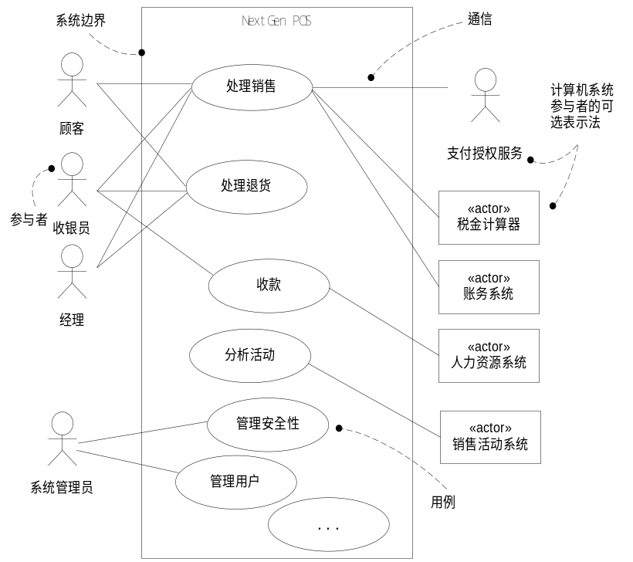

核心用例描述：
选取用例中最核心的两个，给出详细的用例描述文本，格式见下。

[用例1]详细描述
用例编号： |  | 用例名称： | 处理销售
1 描述
2 参与者与关注点 | - 收银员：希望能够准确、快速地输入，而且没有支付错误，因为如果少收货款，将从其工资中扣除。  - 售货员：希望自动更新销售提成  - 顾客：希望以最小的代价完成购买活动并得到快速服务。希望便捷、清晰地看到所输入的商品项目和价格。希望得到购买凭证，以便退货。  - 公司：希望准确地记录交易，满足顾客要求。希望确保记录了支付授权服务的支付票据。希望有一定的容错性，即使在某些服务器构件不可用时（如远程信用卡验证），也能够完成销售。希望能够自动、快速地更新账务和库存信息。  - 经理：希望能够快速执行超控操作，并易于更正收银员的不当操作。
3 事件流 | 主成功场景（或基本流程）：  - 顾客携带所购商品或服务到收银台通过POS机付款。  - 收银员开始一次新的销售交易。  - 收银员输入商品条码  - 系统逐条记录出售的商品，并显示该商品的描述、价格和累计金额。价格通过一组价格规则来计算。  收银员重复3-4步，直到输入结束。  - 收银员告知顾客总额，并请顾客付款  - 顾客付款，系统显示找零信息，并处理支付  - 系统记录完整的销售信息，并将销售和支付信息发送到外部的账务系统（进行账务处理和提成）和库存系统（更新库存）。  - 系统打印票据。  顾客携带商品和票据离开。
3 事件流 | 扩展（或替代流程）：  - 经理在任意时刻要求进行超控操作：  - 系统进入经理授权模式  - 经理或收银员执行某一经理模式的操作。例如，变更先进结余，恢复其他登录者中断的销售交易，取消销售交易等。  - 系统回复到收银员授权模式。  - 系统在任意时刻失败  为了支持恢复和更正账务处理，要保证所有交易的敏感状态和事件都能够从场景的任何一步中完全恢复。  - 收银员重启系统，登录，请求恢复上次状态  - 系统重建上次状态  2a.系统在恢复过程中检测到异常：  - 系统向收银员提示错误，记录此错误，并进入一个初始状态。  - 收银员开始一次新的销售交易。  1a. 客户或经理需要恢复一个中断的销售交易。  - 收银员执行恢复操作，并且输入ID以提取对应的销售交易。  - 系统显示被恢复的销售交易状态及其小计。  2a.未发现对应的销售交易  - 系统向收银员提示错误  - 收银员可能会开始一个新销售交易，并重新输入所有商品  - 收银员继续该次销售交易（可能要输入更多的商品或处理支付）。  3a. 无效商品ID（在系统中未发现）：  - 系统提示错误并拒绝输入该ID。  - 收银员响应该错误  2a. 商品ID可读  - 收银员手工输入商品ID  - 系统显示商品项目的描述和价格  2a. 无效的商品ID：系统提示错误，收银员尝试其他方式  2b. 系统内不存在该商品ID，但是该商品附有价签  - 收银员请求经理执行超控操作  - 经理执行相应的超控操作  - 收银员选择手工输入价格，输入价签上的价格  3b. 当有多个商品项目属于同一种类的时候（如5听可乐），不必扫描每个商品的标识，收银员可以扫描一个并输入商品的数量  3-5a. 顾客要求收银员取消销售交易  3-5b. 顾客要求收银员从所购商品中去除一项
4 前置条件 | 收银员必须经过确认和认证

[用例2]详细描述

类图设计
【分别绘制服务器端和客户端的类图，每个类要给出主要的属性、方法，以及类之间的关系，如下图所示】
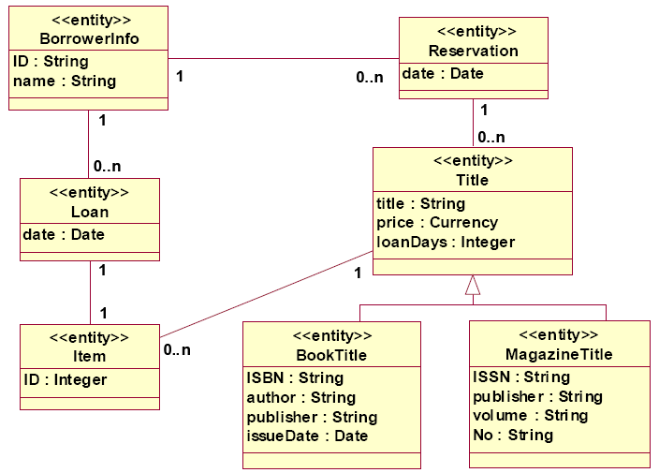

服务器端类图

客户端类图

服务器端核心顺序图
【采用顺序图绘制服务器端中各类的主要交互过程】

客户端核心顺序图
【采用顺序图绘制客户端中各类的主要交互过程】

核心类的状态图(服务器端)
【绘制服务器端核心类的状态图】

核心类的状态图(客户端)
【绘制客户端核心类的状态图】

体系结构设计
根据系统的需求特点，给出图形化的体系结构设计方案。

系统物理架构
通过UML部署图，说明本系统运行时所依托的物理环境，包括网络、服务器、彼此之间的连接。
说明对各个节点设备的用途、配置要求、数量。

版本控制
软件开发中需要使用git进行代码的版本控制，给出自己使用git时的屏幕截图，其中：
1.服务器端：如果为github，将版本库的名字设定为自己的学号，等所有代码提交完成后，截取一张能够展示代码目录结构和版本库名称的图放到报告中。
2.客户端：截取一张能够展示自己进行代码上传的界面。

系统测试

单元测试
粘贴主要测试类编辑与执行结果截图，至少给出2个核心类的单元测试结果。

HP QuickTest Professional 实验
阐述QTP实验过程中遇到的问题，以及解决的方法。
本次实验的体会（QTP基本工作原理，优点，缺点）。

HP Loadrunner 实验
利用Loadrunner软件对自己所开发的系统进行压力测试，给出测试界面的截图；
分析测试结果，以评价自己所开发系统的性能优劣。

说明：
1.提交报告时请更新目录；
2.提交报告时请删除模板中所有的提示和样图内容，只保留标题（标题可根据内容修改）和自己所写内容。
3.所有模型均需要采用建模工具完成。

